Gracias por María
Gracias, Señor, por María que nos enseña
en adviento a prepararnos para celebrar
el nacimiento del Niño Jesús.
Entre dudas y preguntas María da su sí al Ángel,
confía totalmente en tí,
tú, Dios nuestro, habitas en ella,
la llenas de gracia y de alegría
porque ella sabe que para Dios nada es imposible.
Impulsada por el Espíritu María va aprisa,
no puede esperar más, quiere ser altavoz de Dios,
quiere dar la buena noticia de que tú, Señor,
siempre cumples las promesas,
y exultas de alegría los corazones.
Señor, que en estos días de la navidad,
Miremos a María la dichosa entre las mujeres,
la modelo de creyente, la que nos trajo a Jesús,
la que nos enseña a ir a prisa a servir a Jesús
en tantos hermanos que nos necesitan.
Que acojamos a Jesús como María y seamos
altavoces que anuncian su llegada inminente,
Ven, Señor, ven Salvador.

Te lo pedimos con María, reina de las Misiones. Amén.

BENDICIÓN CENA DE NOCHEBUENA
VEN A NUESTRA CASA, SEÑOR:
Está oscura y necesita de tu luz.
La hemos resquebrajado, y necesita de tu mano.
VEN A NUESTRA CASA, SEÑOR:
Está vacía, necesita tu aliento.
Está débil, requiere tu fuerza.
Está sin cimientos, necesita la roca de tu Palabra.
VEN A NUESTRA CASA, SEÑOR:
No tardes en llegar, no sea que se arruine.
No sea que la estropeemos para siempre.
VEN A NUESTRA CASA, SEÑOR:
Y si encuentras la puerta cerrada, no dudes en llamar.
Y si ves que la chimenea no humea, calienta Tú nuestro hogar.
Y, si escuchas demasiado ruido, pon calma dentro de ella.
¡SÍ, SEÑOR! ¡VEN A NUESTRA CASA!:
La casa de nuestro corazón y de nuestro mundo.
La casa de nuestra parroquia y de nuestro hogar.
¡VEN A NUESTRA CASA, SEÑOR!:
Bendícenos para que seamos una familia unida, solidaria y cristiana. Y que la paz reine en todos los hogares.
¡VEN A NUESTRA CASA!
¡TE ESTAMOS ESPERANDO, SEÑOR!
Las 4 velas de Adviento
En esta semana encendemos la
4ª vela, la vela de la acogida:
Señor, Jesús:
María dio un sí grande al deseo de Dios de ser tu Madre. Y su corazón se llenó de alegría, de paz, de confianza, como el de cualquier madre.
-Te rogamos que el corazón de los cristianos sea como la cuna que espera, como María que acoge con ilusión y ternura al Niño que va a nacer. ¡Ven pronto Señor, ven Salvador!



Evangelio
19-diciembre-2021
4º-Adviento-C

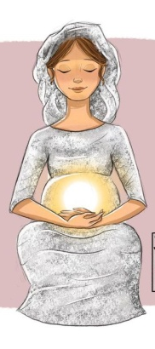
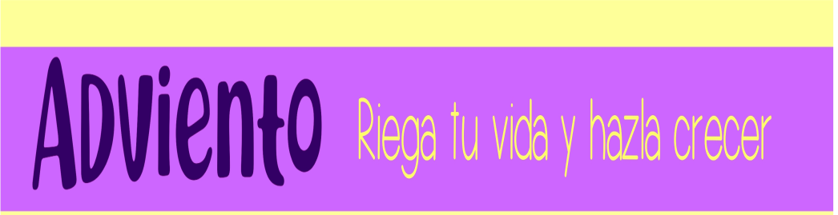

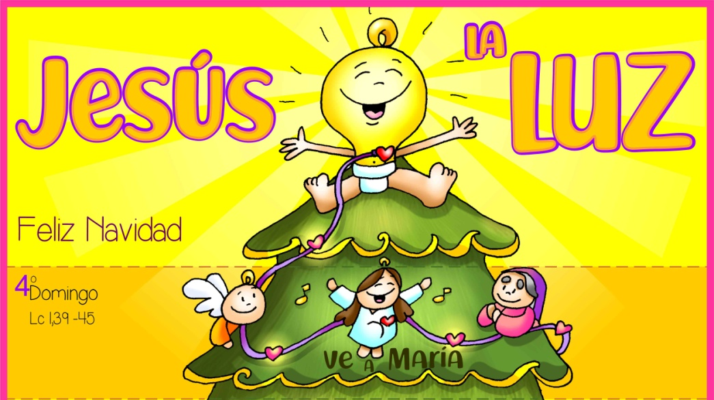



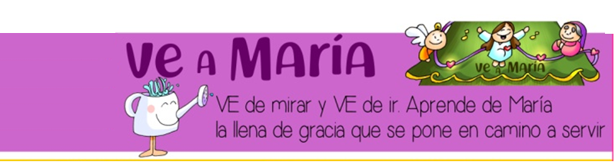

- MIQUEAS 5,1-4a: De ti saldrá el jefe de Israel.
Esto dice el Señor: «Y tú, Belén Efratá, pequeña entre los clanes de Judá, de ti voy a sacar al que ha de gobernar Israel; sus orígenes son de antaño, de tiempos inmemorables. Por eso, los entregará hasta que dé a luz la que debe dar a luz, el resto de sus hermanos volverá junto con los hijos de Israel. Se mantendrá firme, pastoreará con la fuerza del Señor, con el dominio del nombre del Señor, su Dios; se instalarán, ya que el Señor se hará grande hasta el confín de la tierra. Él mismo será la paz». Palabra de Dios.
- SALMO 79: R/. Oh Dios, restáuranos, que brille tu rostro y nos salve.
- HEBREOS 10, 5-10: Aquí estoy para hacer tu voluntad.

- LUCAS 1, 39-45: ¿Quién soy yo para que me visite la madre de mi Señor?
Narrador: En aquellos mismos días, María se levantó y se puso en camino de prisa hacia la montaña, a una ciudad de Judá; entró en casa de Zacarías y saludó a Isabel. Aconteció que, en cuanto Isabel oyó el saludo de María, saltó la criatura en su vientre. Se llenó Isabel del Espíritu Santo y, levantando la voz, exclamó:
Isabel: -«¡Bendita tú entre las mujeres, y bendito el fruto de tu vientre! ¿Quién soy yo para que me visite la madre de mi Señor? Pues, en cuanto tu saludo llegó a mis oídos, la criatura saltó de alegría en mi vientre. Bienaventurada la que ha creído, porque lo que le ha dicho el Señor se cumplirá».
Palabra del Señor.
(Narrador-Isabel).

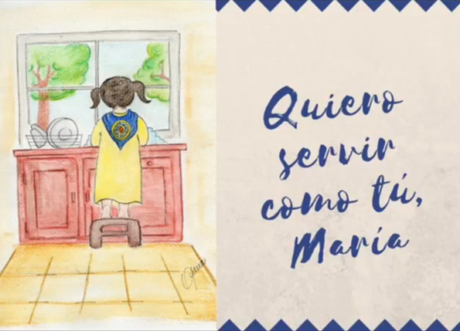



VE A MARÍA, aprende
de ella que se pone a servir
1. Ver: María
- Uno de los personajes de adviento, aparte de los profetas (portavoces de la esperanza, es Juan Bautista (pide la conversión) y sobre todo María. María dio su sí a Gabriel, el mensajero de Dios, y nos trae al Salvador. Cómo prepararía María el nacimiento aún teniendo que marcharse a Belén a empadronarse. Lo prepara también marchando a casa de su prima Isabel a darle la buena noticia. ¿Cómo prepara María el nacimiento? ¿Qué nos enseña?
2. JUZGAR: VE a María (“VE” de mirar y de ir)
- En el evangelio de este domingo, María, tras acoger en su seno al Niño Jesús, va a prisa a la casa de su prima Isabel para compartir la buena noticia. Nos dice el evangelio que “en cuanto Isabel oyó el saludo de María, saltó la criatura en su vientre y se llenó del Espíritu Santo, y levantando la voz dijo: ¡Bendita tú entre las mujeres, y bendito el fruto de tu vientre!”.
Lc 1, 39-56, película: https://www.youtube.com/watch?v=qjgCKtQdP50
¿QUÉ NOS QUIERE DECIR JESÚS?
- En esta última semana antes de Navidad MIRA a María y APRENDE de ella
- MIRO a María: María cree en el proyecto que Dios le tiene preparado, se fía de Él, le da su sí. Y porque cree se pone en marcha, va a prisa a la montaña a ver a su prima Isabel para anunciarle la alegría que siente por tener a Dios en su seno. Y se pone a servirla, ayuda a Isabel en su embarazo.
- APRENDO de María:
*Llénate de Dios. María e Isabel se fían de Dios, dejan que el Espíritu las inunde con su gracia, las envuelva de alegría. El adviento es tiempo de oración, de encuentro con él, de escucha de la Palabra… Ora, mira al Belén.
*Inclínate para servir. Para acoger a Jesús hay que estar en salida, ir a prisa, aprender a servir, a practicar los “pequeños gestos de amor”: un saludo, llamar por el nombre, hacer el bien, sonreír, visitar a alguien, hacer favores, ser puntual, amable, alegre… Como la regadera, con humildad.
-Portadores de alegría, Verbo divino 2021: https://www.youtube.com/watch?v=yiFEv0J_OzM
¿Cómo mejorar la oración y el servicio?
3. ACTUAR: Ponte en marcha
- Seguimos haciendo la corona de adviento encendiendo la 4ª vela, la de la acogida. También colocamos el belén en casa y en la comunidad. -Piensa estos días con tus compañeros qué regalo le vais a hacer a Jesús en esta navidad. Dale también el regalo de tu fe y el te hará saltar de felicidad y de amor a todos. -Pregunta a tus amigos qué les gustaría que hicieses tú por ellos. -Bendice la mesa de Nochebuena y preparad un belén viviente. Colabora con Cáritas preparando algo para los vecinos pobres. ¿Qué vamos a hacer?
- Alégrate, Ain Karem, canción: http://youtu.be/_pX7iyXGegc

